附件3

2023-2024年度上海市市级工法
网上申报说明

2025年5月

目录
1. 用户登录 - 1 -
1.1. 浏览器推荐 - 1 -
1.2. 系统登录 - 1 -
2. 工法项目申报 - 2 -
2.1. 项目申报 - 2 -
2.1.1. 申报新增 - 2 -
2.1.2. 查看被退回项目 - 10 -
2.1.3. 打印封面 - 11 -
2.2. 工法证书 - 13 -

用户登录

浏览器推荐
Windows操作系统推荐使用“edge浏览器、360安全浏览器、谷歌浏览器”等常见浏览器
统信UOS操作系统（或其他国产操作系统）推荐使用“360浏览器”

系统登录
登录地址：https://kjwswzx.zjw.sh.gov.cn/
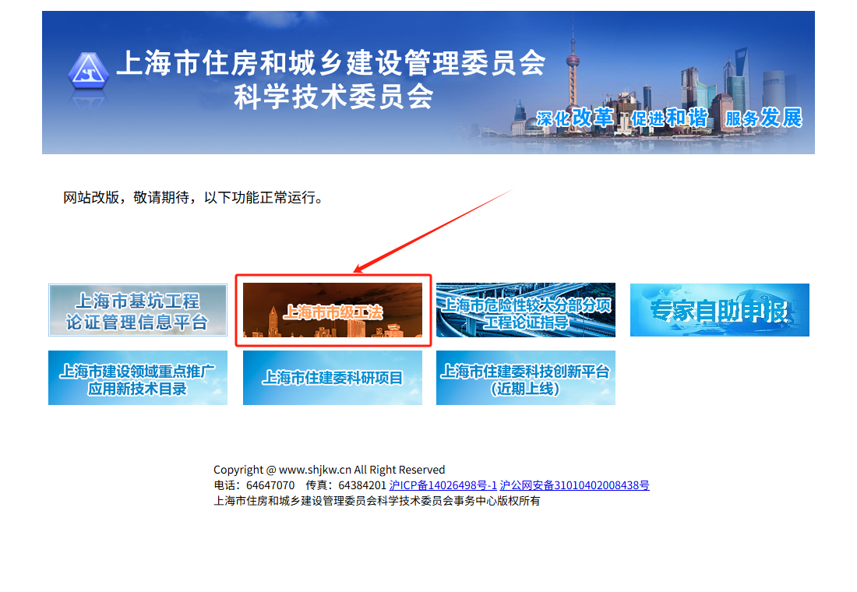
选择“企业登录”，输入“UK密码”后点击“登录”按钮，通过验证后完成登录。
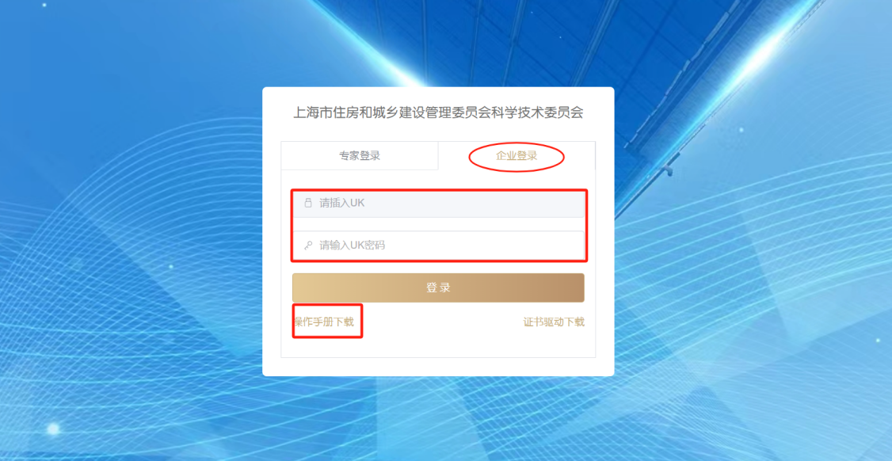

工法项目申报

项目申报

申报新增
用户通过点击左侧菜单栏“项目评审管理”下“工法项目管理”中的“工法申报管理”菜单，打开申报管理列表。如下图所示：
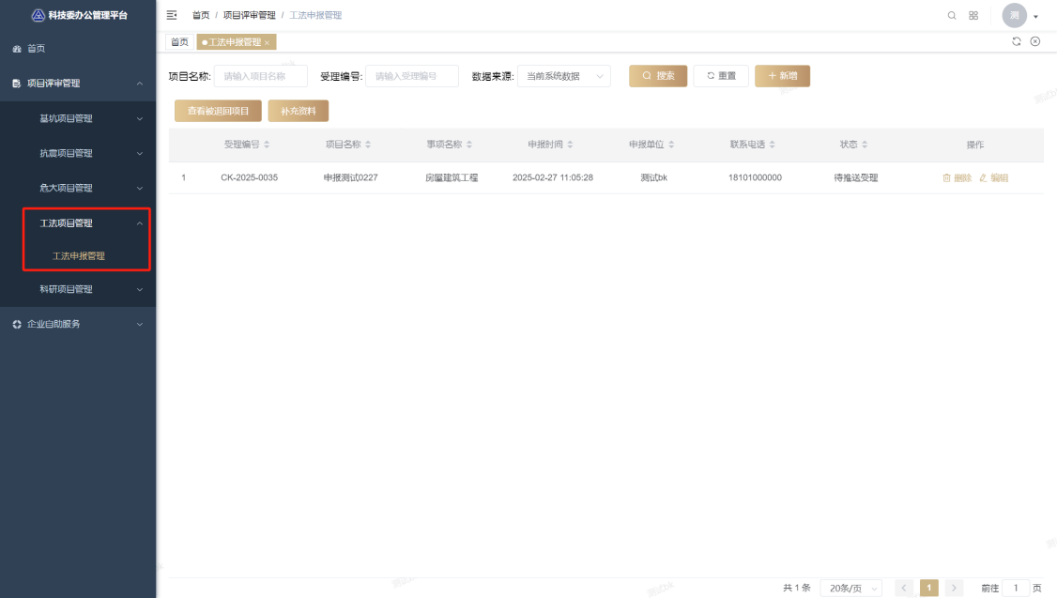
用户通过点击“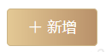”按钮，打开项目申报窗口。填写“工法名称”后、选择“事项名称”，在选择具体事项名称后，需选择具体“专业”（注：如没有对应专业，请填写“其他”并注明自己认可的专业分类）；选择“是否重大工程”（注:若选择“是”时，请在评审资料中上传重大工程证明文件，以证明该工程为重大工程。请确保文件真实、准确，并符合相关标准和要求。），若存在上级单位推荐，或能够体现推荐单位特点与优势的相关单位，请填写“推荐单位”。
如下图所示：
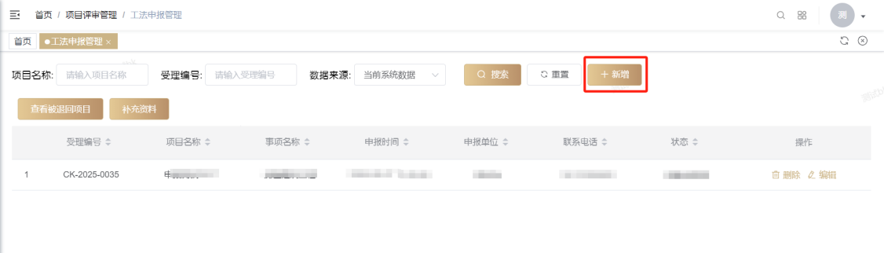
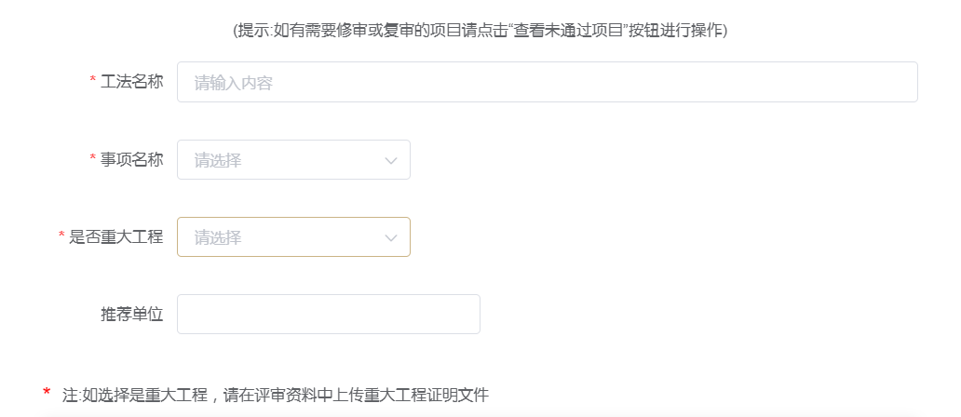
用户在填写完工程基本信息后，需填写申报委托人信息，依次填写信息“申报单位”名称、“统一社会信用代码”、“单位地址”、“收件地址”、“联系人”、“联系电话（限手机）”、“Email”、“邮编”等。当以上信息填写完成后点击“提交”按钮进入下一步。如下图所示：
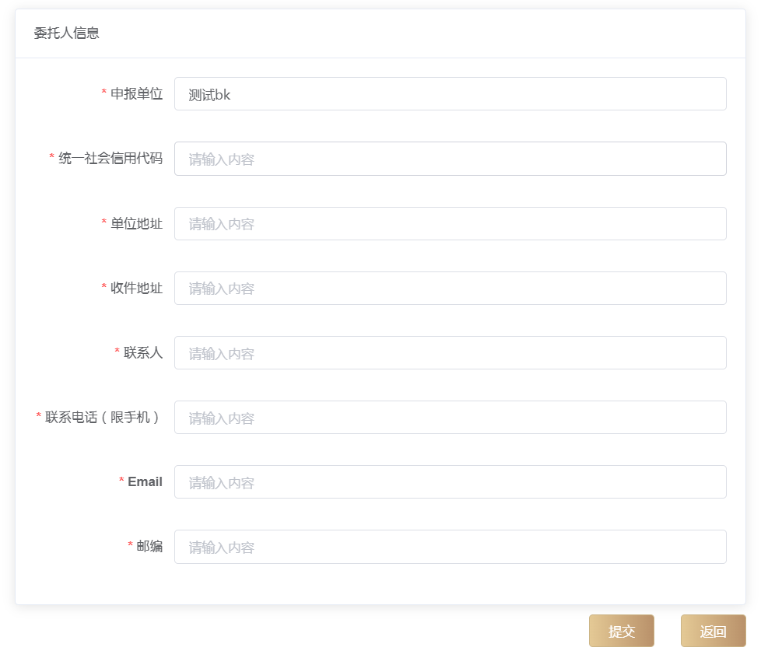

在提交后，用户需填写“工法申报”栏，用户通过点击“新增”按钮，显示“基本信息表”窗口，用户选择“基本信息表格类型”中的“工法申报表”后，点击确认完成添加，如下图所示：
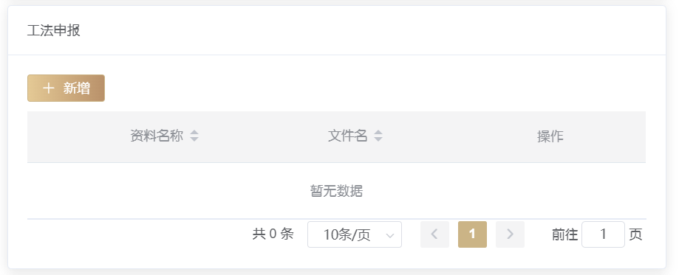
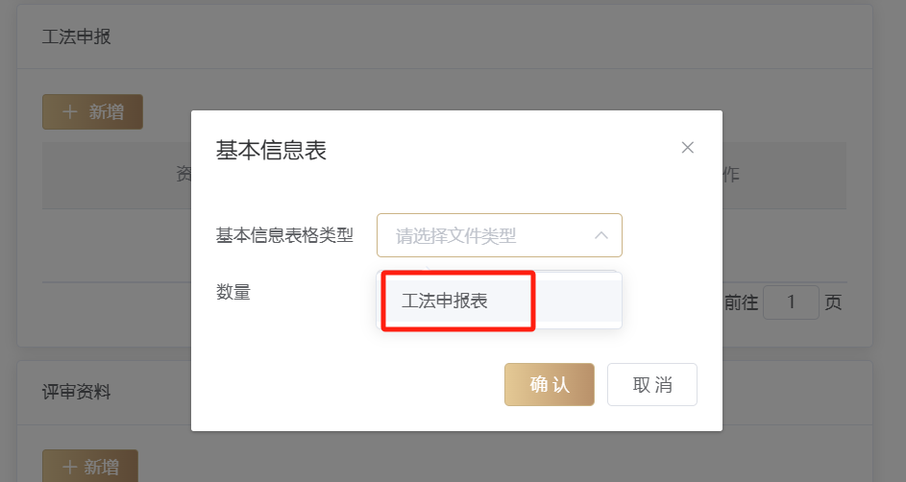
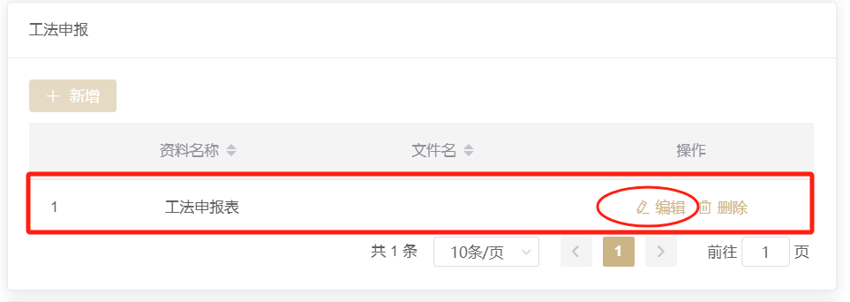
当用户完成“工法申报表”条目新增后，通过点击操作按钮“”打开文件上传窗口，首次申报用户可选择“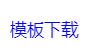”功能，在已下载好的模板中填写详细情况后（模板中需填写内容分为“主要完成人”、“工法应用工程情况”、“其他”三个sheet页），点击“”按钮选择填写好的“工法信息表”进行选择确定，然后点击“”按钮完成文件上传，已上传的文件支持在线浏览查看，如下图所示：
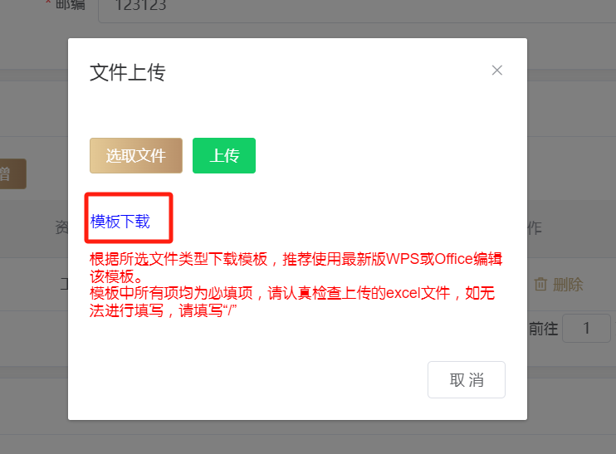

*“工法申报表”样式如下（注：sheet4为填写规则，填写前请仔细阅读）：
1、主要完成人（最多填写5人）：
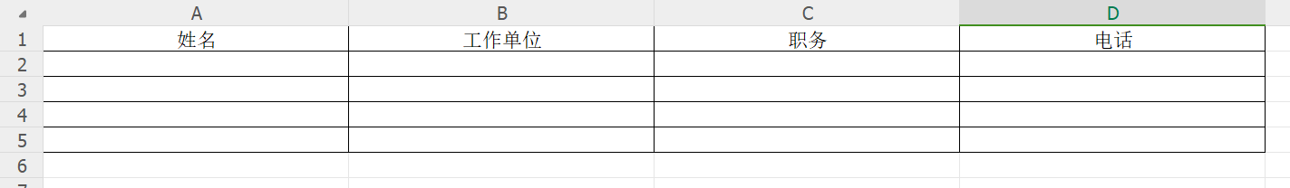
2、工法应用工程情况（最少填写2项工程）：
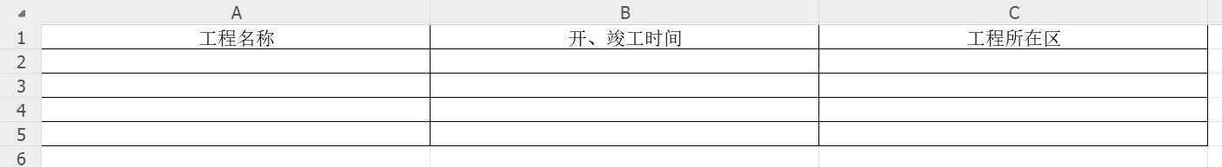
3、其他：

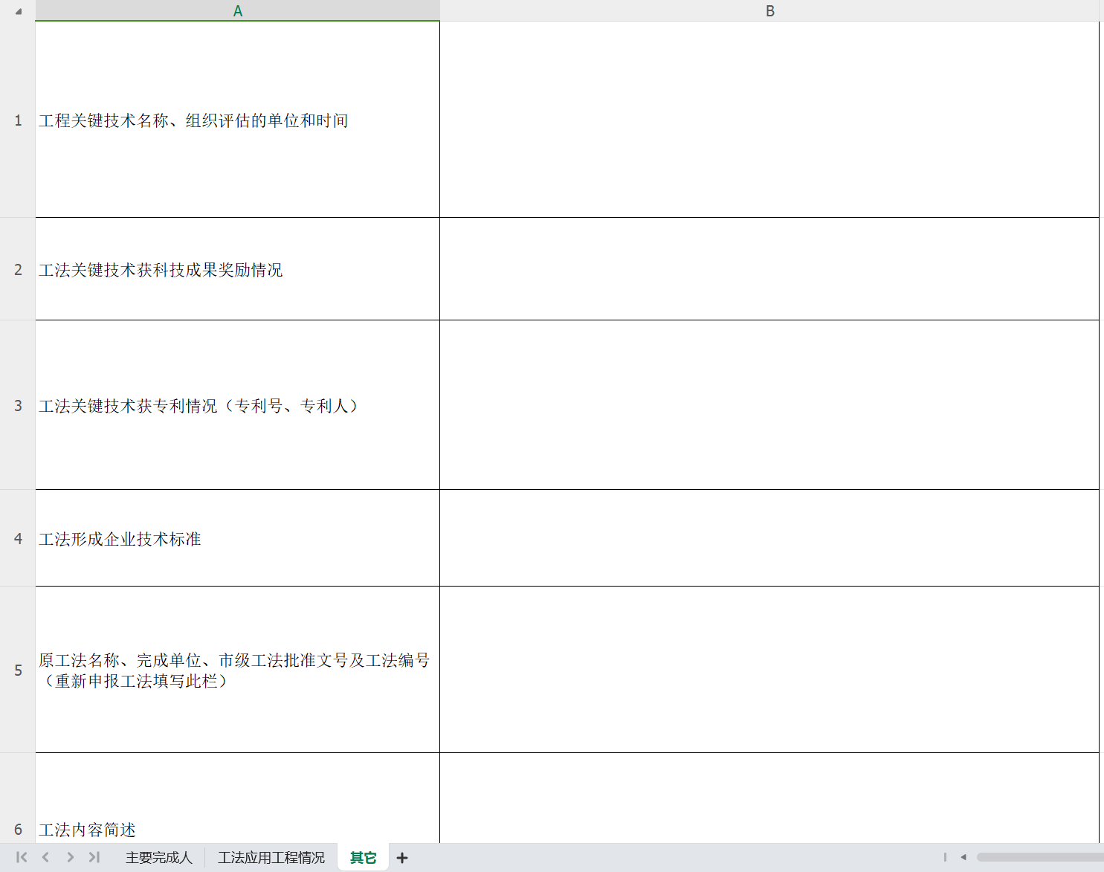
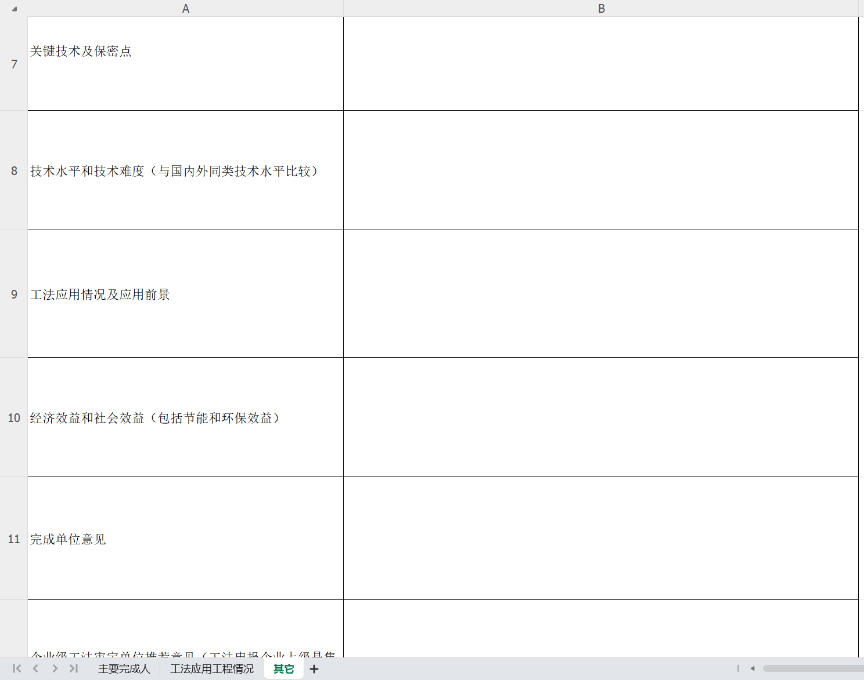
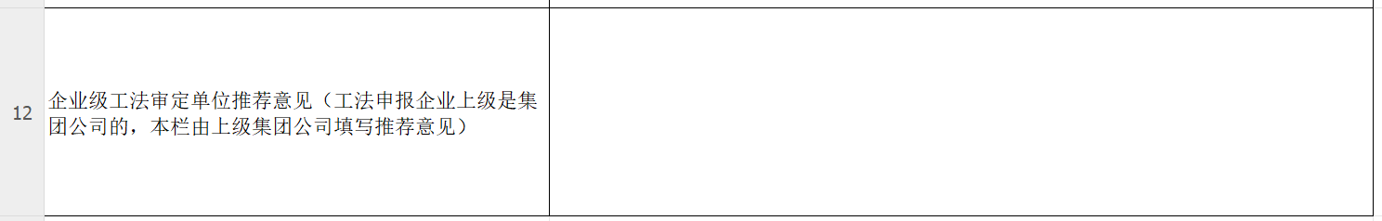
*“工法形成企业技术标准情况”栏:该工法已形成了企业技术标准的，填写此栏，填写内容包含企业技术标准名称、编号和发布时间等；若未形成，请填写“无”。
*文件上传步骤如下：
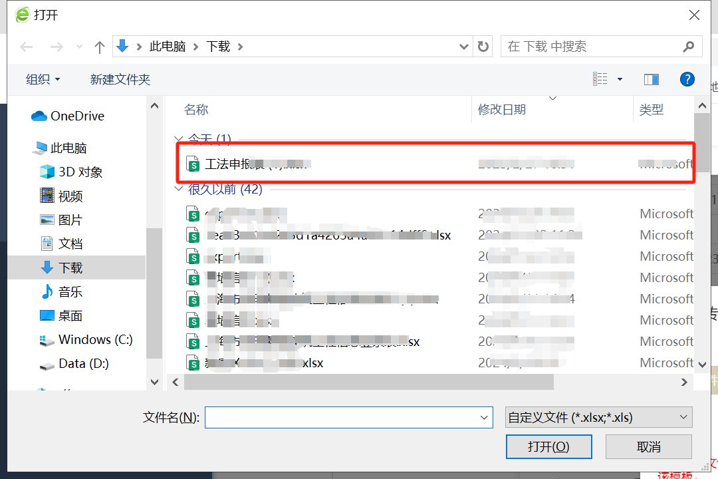
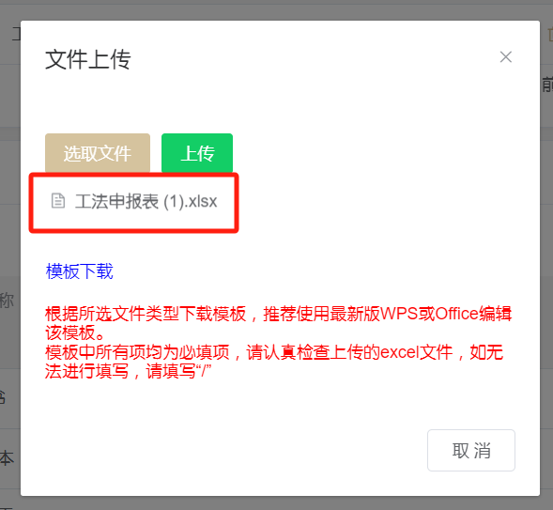
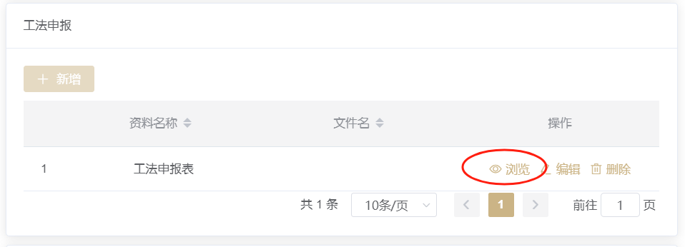
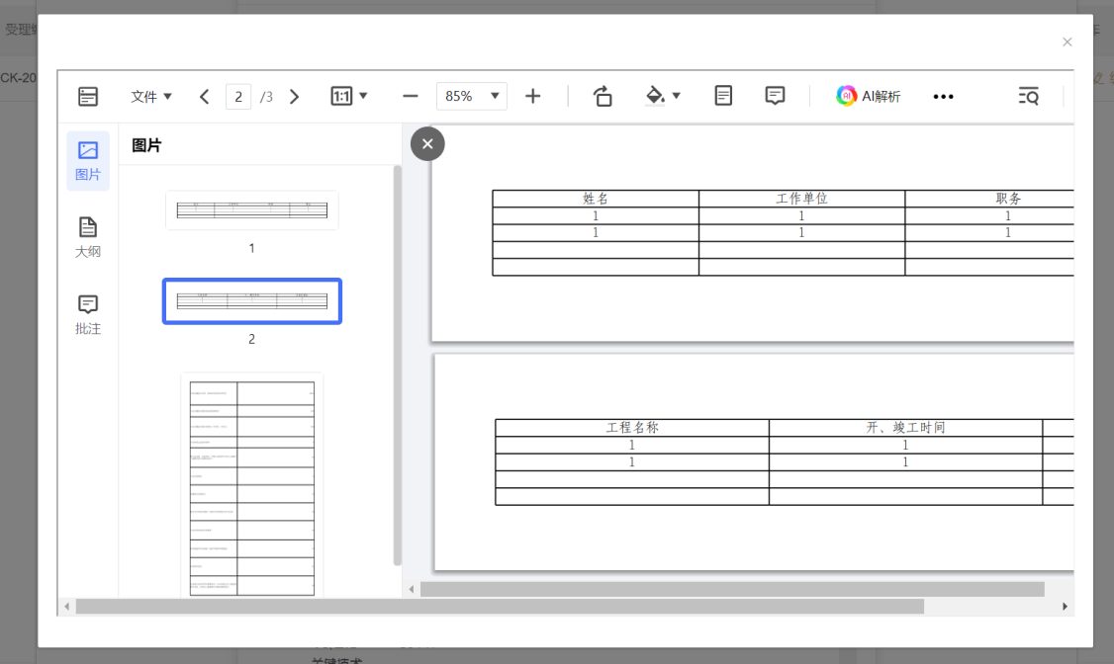

在用户完成“工法申报表”填写后，需对申报项目进行“评审资料”的上传，用户首先需要对下列中提示的资料进行上传，可以点击“”按钮，打开“评审资料附件列表”，点击“上传文件”按钮，填写“文件类型”、选择对应文件进行上传（可上传PDF、jpg/png格式的图片和.mp4格式的视频文件。注：上传文件/视频大小请小于500MB），上传完成后，用户可以通过点击“”按钮进行在线浏览查看，如下图所示：
如下图所示：
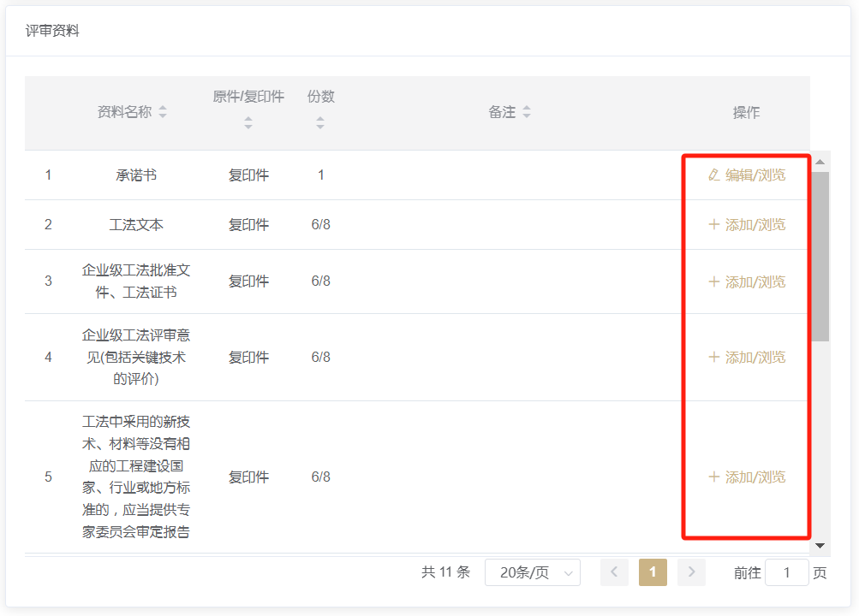
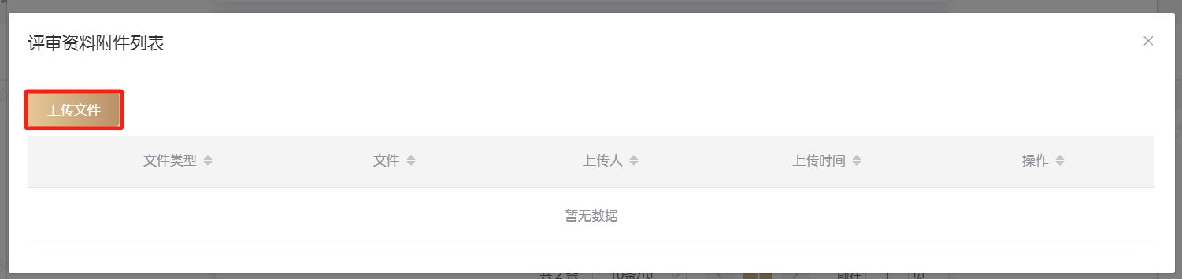
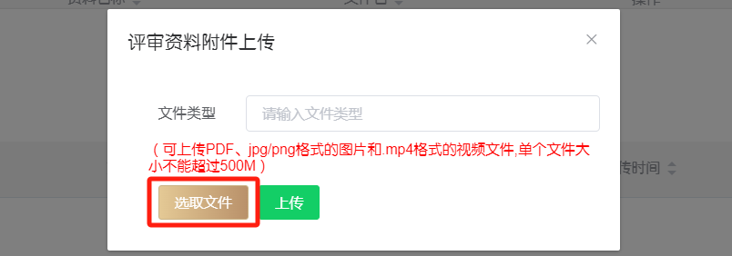
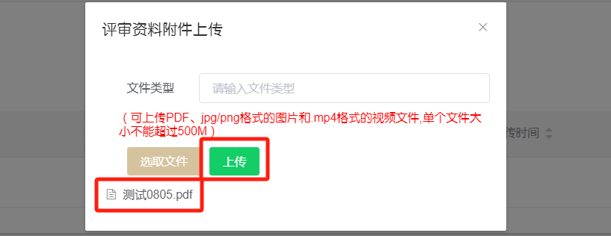
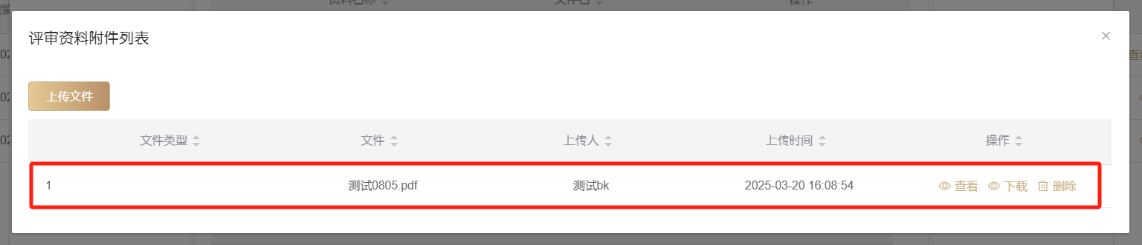

用户在完成以上全部内容后，可以点击“提交”按钮后，点击“确定”使项目进入“受理环节”，此时用户可以通过“工法申报管理”列表查看申报任务进度，如下图所示：
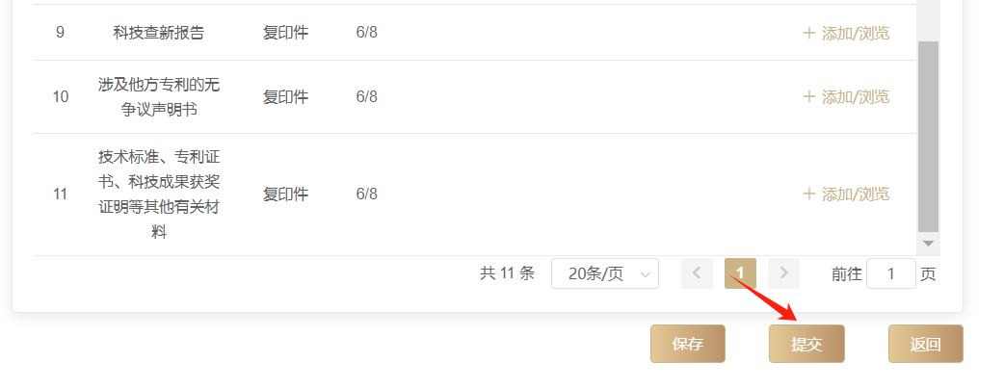
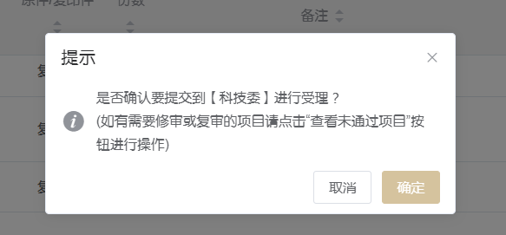
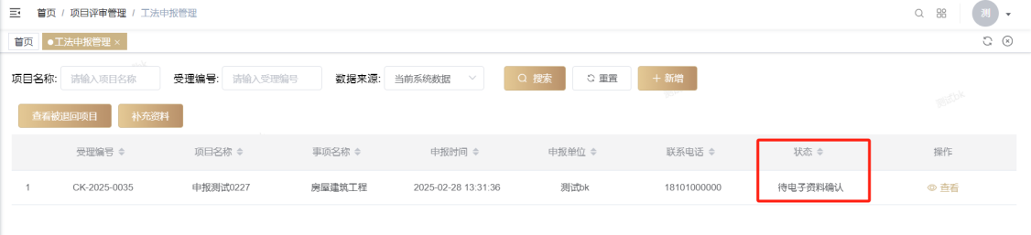

查看被退回项目
用户点击“查看被退回项目”按钮，查看所有受理退回项目及退回原因，也可以通过点击“编辑”操作按钮，打开项目详情表单，在上方查看退回原因，如下图所示：
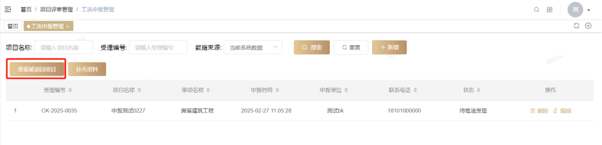
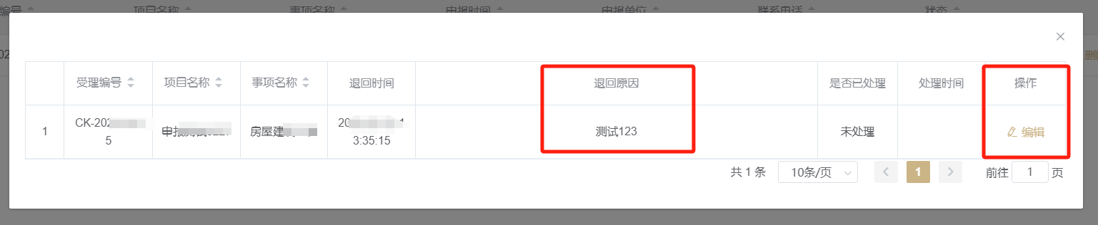
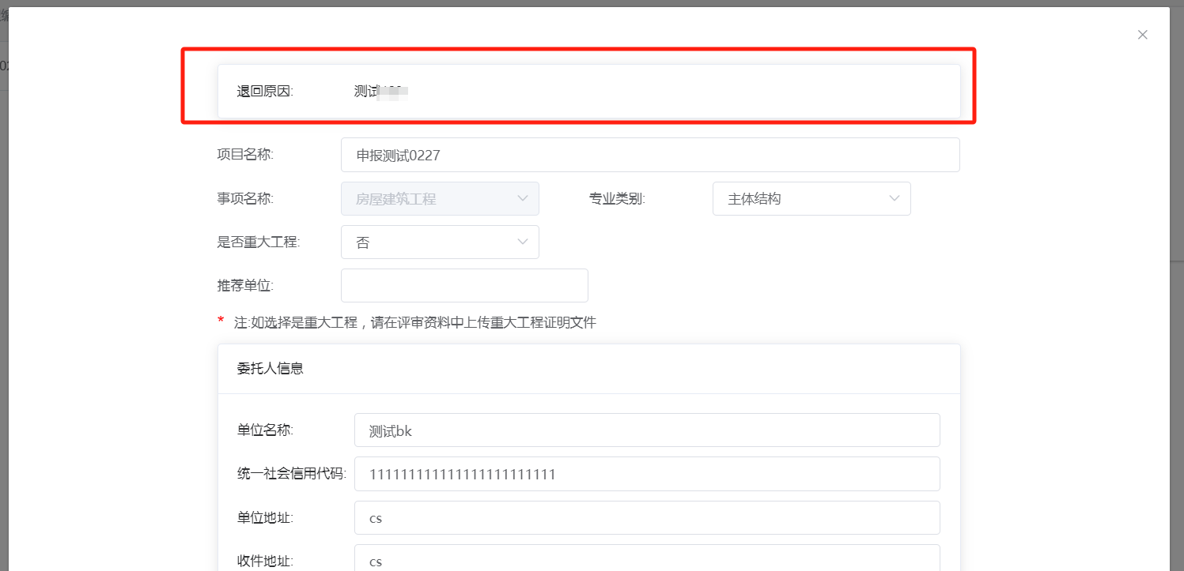
用户在修改完毕后可再次提交项目，完成退回项目修改提交，此时可看到是否已处理状态变为“已处理”，如下图所示：
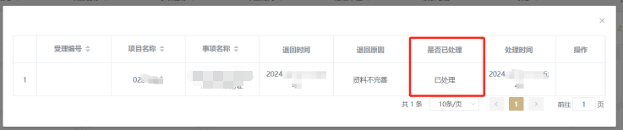
*如你单位提交的资料未满足评审内容要求，请在平台上查看未通过原因，并在10个工作日内进行材料修改、补充并再次提交，如超过时限未提交，则视为放弃本轮工法评审。

打印封面
用户在提交项目，且电子资料受理成功后（电子资料受理成功后，会发送受理结果短信至联系人），状态变为“待纸质资料确认”时，可以点击“打印封面”按钮下载封面，用于准备纸质材料完成线下寄送。如下图所示：
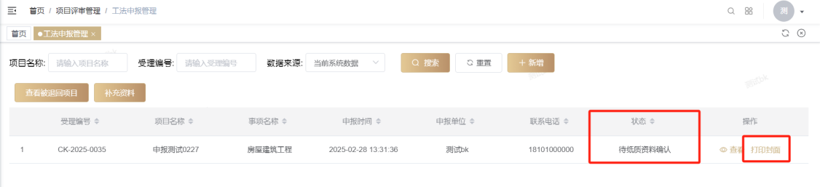
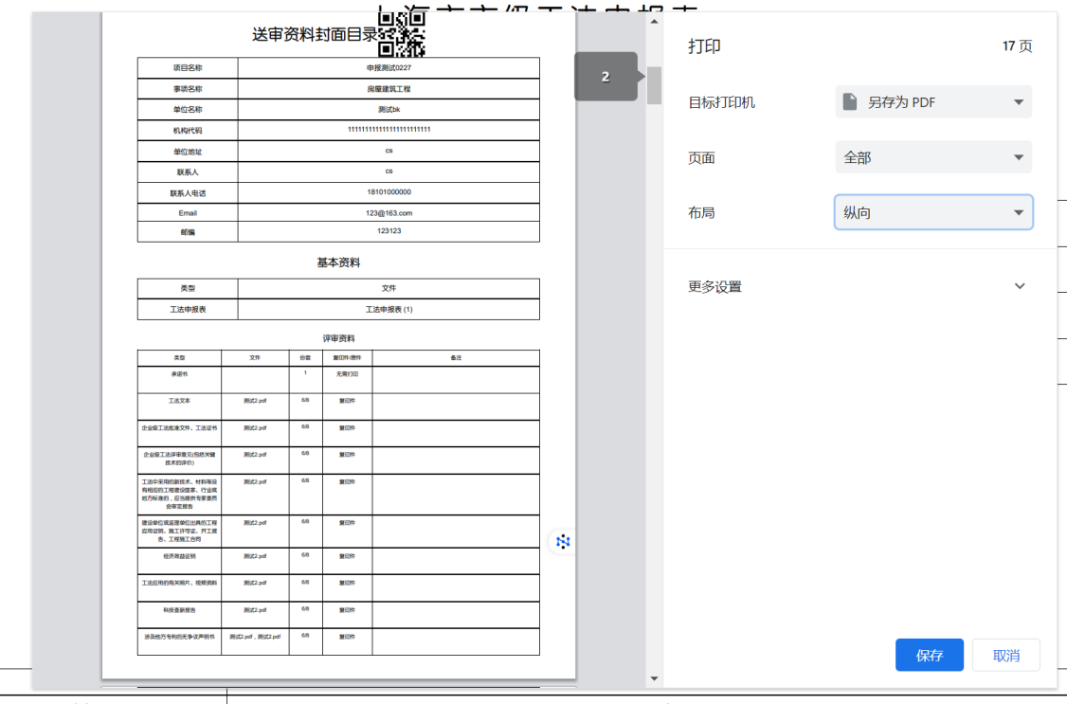
*用户在封面打印完成后，可使用“手机浏览器”扫描封面上方二维码，查看显示的工法名称与实际名称是否一致

工法证书
用户可以在“工法申报管理”列表中查看状态为“证书已发布”的工法证书详情，通过点击“”按钮，打开工法证书页面，用户可以通过点击浏览器下载或打印按钮进行“下载、保存、打印”等操作，如下图所示：
